과제명 | 한국어 음성 인식 |  |  |  |  |  | 지도교수 |  | 박수원
과제목표 | Why? | 인간-기계 간 궁극적 인터페이스인 음성인식의 정확성 향상 |  |  |  |  | 현재 달성률 (%) |  | 15%
과제목표 | What? | 한국어 음성 입력을 문장 단위의 텍스트로 변환 (목표 : 오차율 6% 미만) |  |  |  |  | 김수환 누적 공수 (MH) |  | 90
조명 | Kai.Lib |  |  | 조원 | 김수환, 배세영, (원철황) |  | 조원 누적 공수 합 (MH) |  | -
지도교수 코멘트 :

2020년 1월 22일 박수원 (인)

2020년 1월 업무 목표 |  |  |  |  |  |  |  | mm/dd (%) |  | 공수 (MH)
김수환  (보고자) | - Source code Refactoring  - PCM 파일 침묵 제거  - 캡스톤 스터디 |  |  |  |  |  |  | 01/19 (01/13)  01/31 (0%)  03/02 (30%) |  | 6  0  42
배세영 | - AI Hub 데이터 분석  - 캡스톤 스터디 – RNN, CNN, Beam Search  - AI Hub 데이터 레이블 파일 제작  - 파이썬 웹 프로그래밍 공부 |  |  |  |  |  |  | 12/27 (70%)  12/30 (30%)  12/31 (50%)  12/31 (80%) |  | 2  5  6  22
원철황 | - AI Hub 데이터 분석  - 캡스톤 스터디 – RNN, CNN, Beam Search  - AI Hub 데이터 레이블 파일 제작 |  |  |  |  |  |  | 12/27 (0%)  12/30 (50%)  12/31 (0%) |  | 0  10  0
김수환의 주간 업무 요약 보고
금주 실적 ( 2020/01/15 ~ 2020/01/21) |  |  | mm/dd (%) |  | 공수(MH) | 차주 계획 (2020/01/22 ~ 2020/01/28) |  |  | mm/dd (%)
- Spec-Augmentation 적용  - Spec-Augmentation 구현  - Spec-Augmentation 적용 |  |  | 01/27 ()  01/21 (01/16)  01/27 (01/21) |  | 4  1  3
- 모델 학습  - 모델 학습 |  |  | 02/29 (20%)  02/29 (10%) |  | 15  8 | - 모델 학습  - 모델 학습 |  |  | 02/29 (30%)  02/29 (25%)
- 캡스톤 스터디  - Attention 공부  - 발표자료 준비  - 스터디 진행  - Attention (김수환)  - Spec Augmentation 이론 정리(배세영)  - MFCC (원철황) |  |  | 03/02 (45%)  01/17 (01/18)  01/19 (01/19)  01/20 (100%) |  | 42  3  3  0 | - 캡스톤 스터디  - ‘Attention Is All You Need’ 논문 공부 |  |  | 03/02 (55%)  02/02 (50%)
김수환의 주간 업무 상세 보고

  - Spec-Augmentation 적용
- Spec-Augmentation 구현
  - PyTorch SpecAugmentation 구현 코드 참고
https://github.com/DemisEom/SpecAugment/blob/master/SpecAugment/spec_augment_pytorch.py
  - 계산 효율 대비 큰 효과가 없는 Time Warping을 제외한 Frequency Masking, Time Masking 적용
  - Frequency Masking
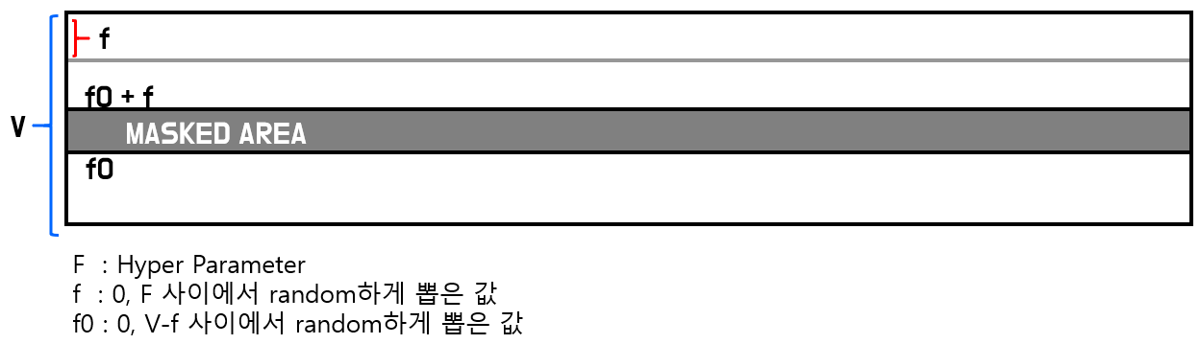

  - Time Masking
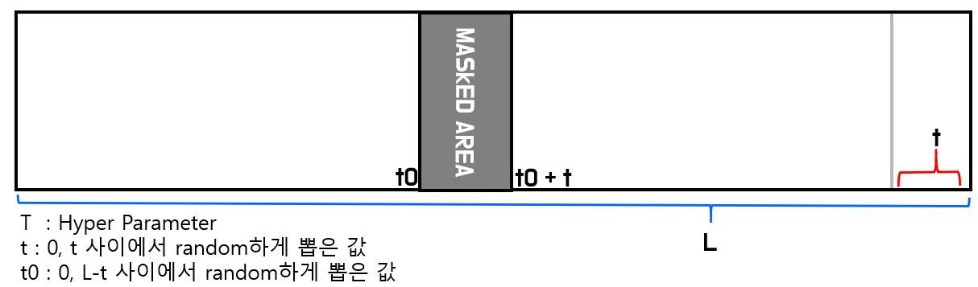
  - 소스 코드
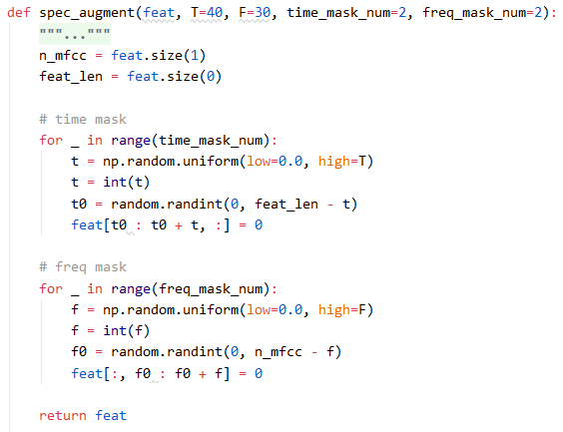
- Spec-Augmentation 적용
  - BaseDataset.apply_augment() 메서드 추가
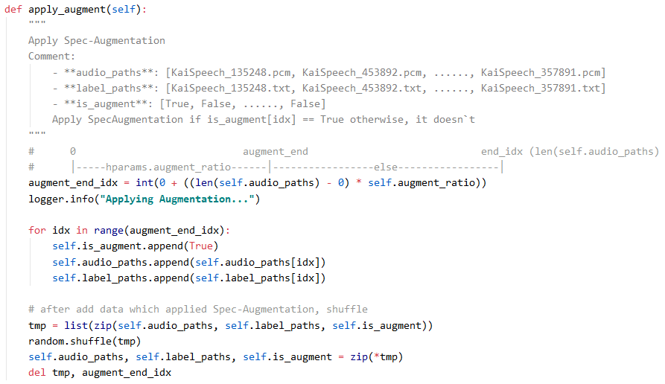

  - BaseDataset.get_item() 메서드 수정
Before

After
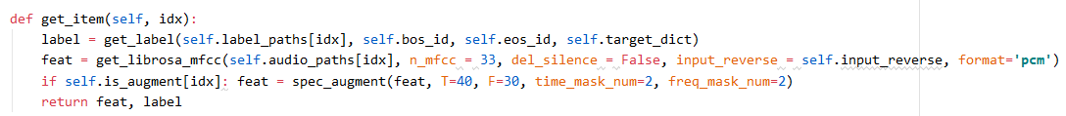

  - 자료구조
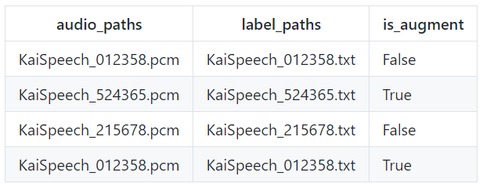
위와 같은 쌍으로 구성하여 is_augment[index] 값이 True면 SpecAugmentation을 적용

  - 모델 학습
- 모델 학습
  - pickle 모듈 사용
매 학습마다 학습 데이터 로딩하는 시간 단축을 위해 pickle 모듈 사용
- pickle 모듈
원하는 변수를 바이너리 형태로 저장해놨다가 불러올 수 있는 기능 제공
데이터 로딩 시간 약 12h => 1sec로 단축
  - 하이퍼 파라미터
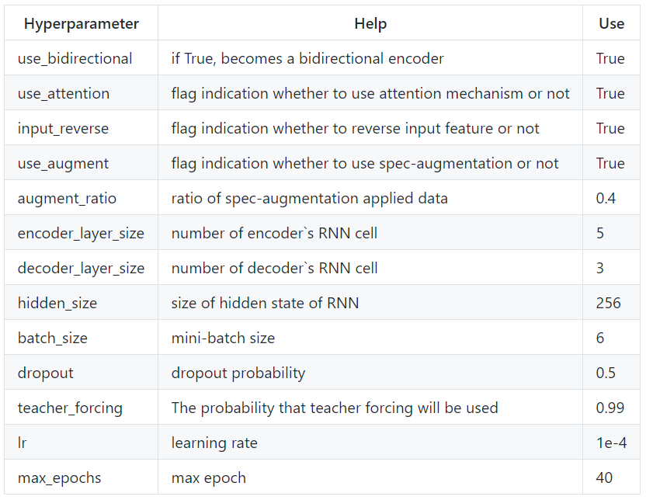

  - 모델 학습 (SpecAugmentation 적용 전)
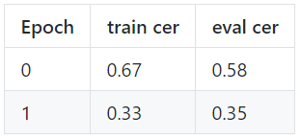
Validation 데이터셋 (40시간) 기준으로 65%의 인식률 기록 (SpecAugmentation 적용을 위해 학습 중단 후 학습 재개)
- 네이버 대회 최고기록 모델 (Kai #29) 과 비교
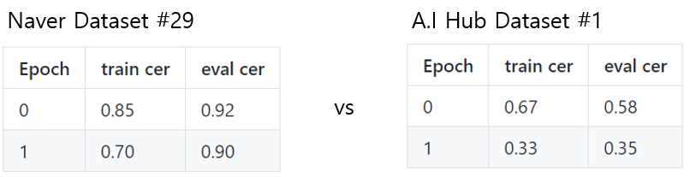
전의 모델과 비교하여 상당한 학습 속도의 차이를 볼 수 있음

- 학습 속도 향상 원인 분석
- 데이터 증가
100시간의 트레이닝 데이터에서 현재 800시간의 트레이닝 데이터 사용 (1,000시간 중 200시간은 테스트 데이터셋으로 사용)
- 서로 다른 인코더 / 디코더 사이즈 적용
기존 4 / 4의 서로 같은 사이즈의 인코더 / 디코더 사이즈에서 5 / 3의 사이즈 적용
- 티쳐 포싱 비율 증가
기존 0.80의 비율에서 0.99로 비율을 높임
- 인코더의 컨볼루션 레이어 수정
Before
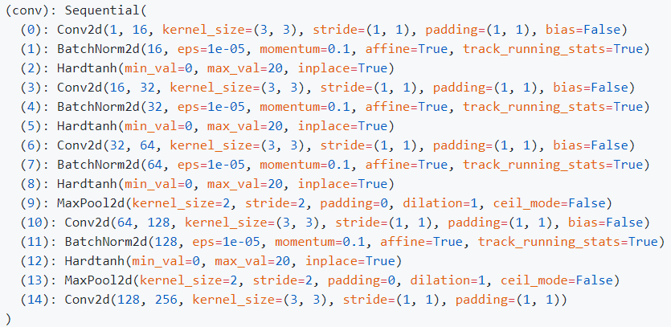
After
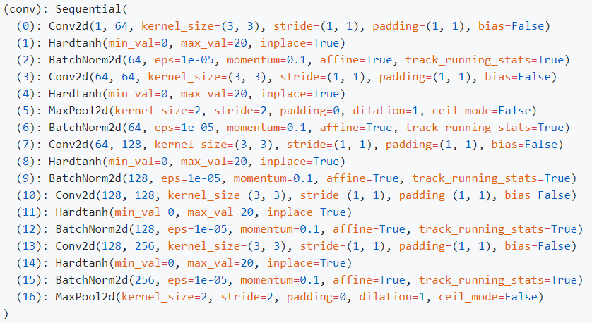
- 입력 데이터 반전
입력 데이터를 반전시켰을 때 학습 속도 향상 및 정확도 향상되는 경우가 많다는 연구 결과 참고하여 적용
출처 : 「Neural Machine Translation by jointly learning to align and Translate」
- MFCC 필터 수 수정
기존 40개의 필터에서 33개의 필터로 수정
(사람의 청각이 고주파에 그리 민감하지 않아 33개의 필터 수가 적당하다는 의견 반영)
- Training – Validation 데이터셋 셔플
Training – Validation 데이터셋을 셔플해줌으로써 오버피팅 방지
- 디코더 초기화 방법 수정
모든 값을 0으로 초기화해주는 방법으로 수정
- 배치 사이즈 수정
기존 32의 배치 사이즈에서 6으로 조정
(gradient가 배치사이즈 만큼 평균적으로 반영되기 때문에 정밀한 학습을 위해 하향 조정)

- A.I Hub Dataset #1 CRR (Character Recognition Rate)
Parameters | Feature  Size | Use  Bidirectional | Use  Attention | Input  Reverse | Spec  Augment | Layer Size  (Enc / Dec) | Hidden  Size | Batch  Size | Dropout | Teacher  Forcing | Learning  Rate | Training | Validation
Epoch |  |  |  |  |  |  |  |  |  |  |  | CRR (%) | CRR (%)
0 | 33 | True | True | True | 0.0 | 5 / 3 | 256 | 6 | 0.5 | 0.99 | 1e-4 | 33 | 42
1 | 33 | True | True | True | 0.0 | 5 / 3 | 256 | 6 | 0.5 | 0.99 | 1e-4 | 67 | 65
:: A.I Hub Dataset #1은 학습을 중단하고 Spec Augmentation을 0.4 적용하고 새로 학습 진행

- A.I Hub Dataset #2 학습 진행 상황
Parameters | Feature  Size | Use  Bidirectional | Use  Attention | Input  Reverse | Spec  Augment | Layer Size  (Enc / Dec) | Hidden  Size | Batch  Size | Dropout | Teacher  Forcing | Learning  Rate | Training | Validation
Epoch |  |  |  |  |  |  |  |  |  |  |  | CRR (%) | CRR (%)
0 | 33 | True | True | True | 0.4 | 5 / 3 | 256 | 6 | 0.5 | 0.99 | 1e-4 | - | -
:: 아직 1에폭을 돌지 못한 상태로 CRR 공란

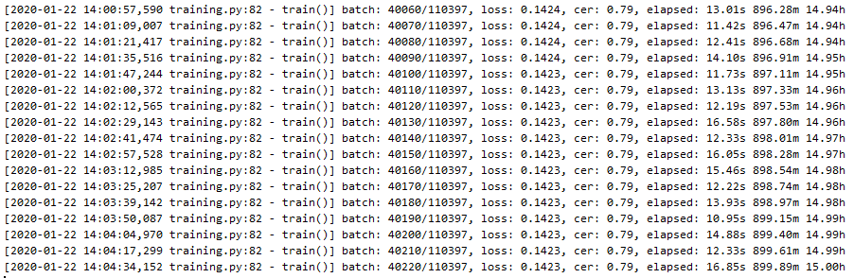
:: 현재 0.36 epoch 진행 (train_cer 0.79)

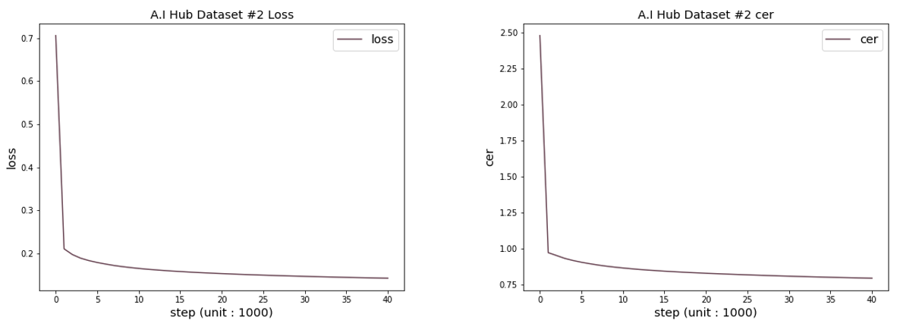
:: 부드러운 곡선을 그리며 떨어지는 것을 보아 학습이 원활하게 진행되는 것 확인

- 메모리 해제
파이썬은 명시적으로 메모리 해제를 해주지 않아도 garbage collector가 메모리 해제를 하지만, 학습 중에 Out Of Memory를
조금이라도 방지하기 위해 사용이 끝난 변수들에 대해서 명시적으로 메모리 해제 (del 키워드 사용)
예시)
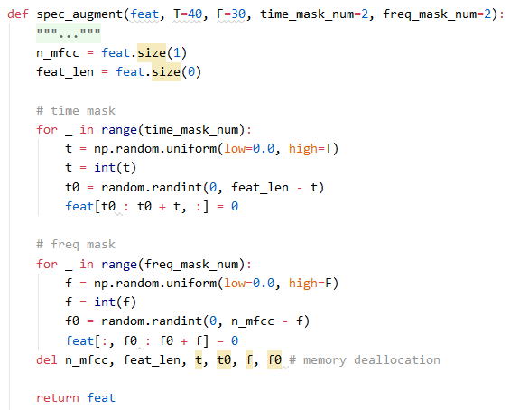

  - 캡스톤 스터디
- Attention 공부
- 밑바닥부터 시작하는 딥러닝2 : Chapter 8 – Attention (사이토 고키 저)
- 어텐션 블로그 : https://wikidocs.net/22893
- 어텐션 매커니즘이란? 블로그 : https://lsjsj92.tistory.com/453
- 발표자료 준비
- 발표자료 준비
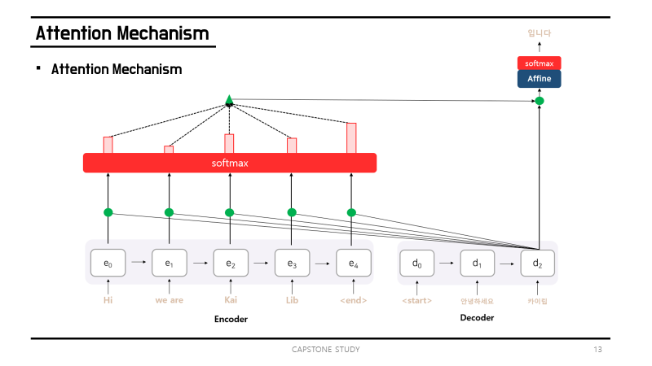
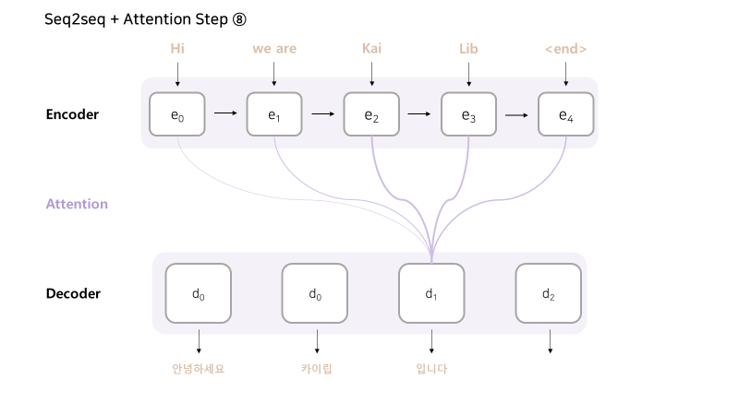
- 스터디 진행
- 조원들의 일정이 맞지 않는 관계로 이번 스터디는 준비한 발표자료를 공유하여 각자 공부하는 것으로 대체

참고문헌
[1] 밑바닥부터 시작하는 딥러닝2: Chapter8 Attention (사이토 고키 저)
[2] A Simple Data Augmentation Method for Automatic Speech Recognition: https://arxiv.org/abs/1904.08779
[3] PyTorch SpecAugmentation : https://github.com/DemisEom/SpecAugment/blob/master/SpecAugment/spec_augment_pytorch.py
[4]「Neural Machine Translation by jointly learning to align and Translate」Paper
[5] 어텐션 : https://wikidocs.net/22893
[6] 어텐션 매커니즘이란? : https://lsjsj92.tistory.com/453

공수 (man-hour, MH): 해당 업무에 총 투입한 시간을 시(hr) 단위로 기재
mm/dd (%): .목표일 (달성률): 목표일은 한번 결정되면 절대 바꿀 수 없음

